Orléans, le 2 septembre 2013
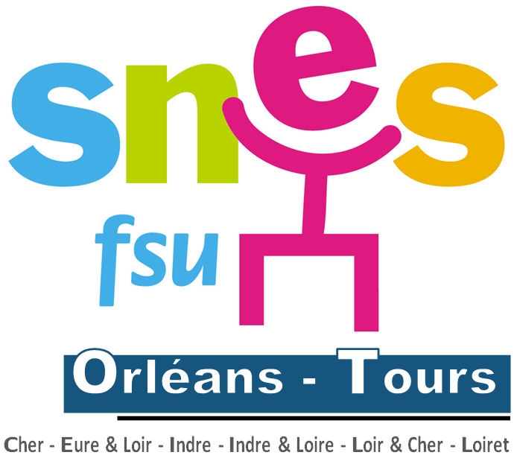

9, Rue du Faubourg Saint Jean
A

45 000 ORLEANS
Tél. : 02.38.780.780

Sylvie Berger, Responsable Catégorie Copsy/DCIO
Emmanuelle Kraemer, Secrétaire académique

CONVOCATION

Cher(e) collègue,

Notre prochaine réunion de catégorie aura lieu le :

MARDI 15 Octobre 2013
9h30-17h

Nouvelle Bourse du travail
40 avenue de l’Europe
41000 BLOIS

Ordre de jour :

- Compte rendu de la réunion des responsables académiques à Paris
- Labellisation et SPO : situation actuelle au niveau national et académique
- Formation AIO de Tours, Orléans et Châteauroux
- Situation des services à la rentrée
- Résultats de la CAPA de juin : mouvement intra
- Les actions à mettre en œuvre
- Formations, stages année 2013/2014
- Questions diverses.

Sylvie Berger, Responsable Catégorie Copsy/DCIO

Cette réunion, ouverte à tous, a le statut d’un stage syndical, organisé sous l’égide de l’IRHSES. La demande d’autorisation d’absence (de droit) est à faire un mois à l’avance (inutile de joindre la convocation).

